中国集成电路产业呈现蓬勃发展态势
来源：中国电子报、电子信息产业网 作者：卢梦琪
11月17日，由工业和信息化部、安徽省人民政府共同主办的2022世界集成电路大会在安徽省合肥市召开。作为大会高峰论坛之一，2022（第五届）全球IC企业家大会同日举行。中国半导体行业协会常务副理事长兼秘书长、中国电子信息产业发展研究院院长张立在演讲时表示，数字经济发展和新兴应用驱动半导体产业进入快速发展的黄金时代，全球半导体市场规模持续增长，中国集成电路产业呈现蓬勃发展、稳中向好态势，伴随我国市场需求不断提升和企业规模持续扩大，我国在全球集成电路市场中仍将扮演重要角色。
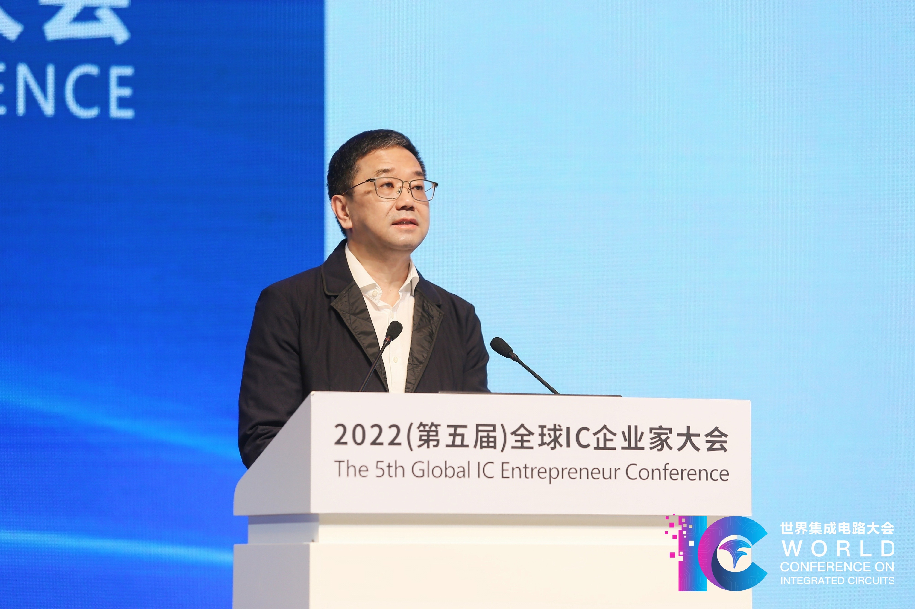
全球半导体市场规模持续增长
5G的不断渗透，物联网、大数据、人工智能等新兴应用的不断发展，为半导体产业的持续高速发展带来机会。疫情加速全社会数字化转型，远程办公、远程医疗等应用需求加快普及，半导体在疫情防控、应对气候变化和恢复生产生活等方面持续发挥重要作用，其战略性、基础性和先导性地位更加凸显。张立表示：“数字经济发展和新兴应用驱动半导体产业进入快速发展的黄金时代，预计到2030年，全球半导体市场规模有望增长到万亿美元。”
新应用、新需求促进半导体技术融合多元发展。张立表示，新材料、新结构推动芯片制造工艺持续迭代；化合物半导体材料、二维材料等丰富了集成电路产品线，推动超越摩尔定律加速发展；数据中心和高性能计算等应用场景提升了对高可靠性、低功耗、高算力的集成电路产品的需求，推动开源指令集、异构计算、存算一体等技术加快发展；封装技术革新持续提升芯片产品性能，包括芯粒、异构集成等技术受到关注，加速半导体设计、制造与封测的融合。
半导体产业生态与应用场景愈加丰富。张立认为，随着人工智能、5G、新能源汽车等电子信息领域新应用的不断拓展，半导体产业生态进一步丰富，下游应用新场景不断涌现。人工智能技术持续迭代，产业应用范围在智慧医疗、智慧城市、智能制造、智慧教育等领域不断拓展。5G进入规模化应用关键期，持续深化在云服务、赛事直播、车联网等领域的融合应用创新，加速与工业、交通、教育等垂直行业融合应用。新能源汽车渗透率进一步提高，加快与自动驾驶、智能路网、电力电子等领域融合发展。元宇宙等相关概念催生VR/AR相关应用加快落地，推动相关芯片产品持续演进。此外，互联网企业、整机企业和系统集成商自研芯片的产业模式兴起，推动形成开放共生的半导体产业生态新格局。
全球半导体资本支出持续活跃。近年来全球半导体市场需求持续旺盛、晶圆产能供不应求，半导体制造厂积极扩大产能投资。张立表示，2021年全球半导体企业资本支出达到1539亿美元，同比增长36%，创下18年以来的最高增速。高额资本支出推动半导体设备支出大幅增长，2021年全球半导体设备总销售额为1026亿美元，同比增长高达44%。2022年，企业投资增速相对有所放缓，但仍保持较高规模资本支出。张立表示，预计2022年全球半导体资本支出将同比增长21%，达到1855亿美元的新高。
半导体工厂和产品向绿色化低碳化转型。低碳化、绿色化发展已经成为世界各国的共识，半导体产业也顺应绿色发展潮流，加快转型步伐。使用可再生能源和低碳燃料、改善工艺制程以满足低碳化要求、余热回收利用、强化节能环保等成为重要发展方向。英特尔、意法半导体、台积电等半导体企业均已提出“碳中和”发展目标，苹果等应用厂商以“碳中和”要求倒逼半导体供应链整体转型升级。我国也已提出“2030年实现碳达峰、2060年实现碳中和”战略行动目标。“半导体产业也将融入发展大势，加快绿色化生产模式变革。”张立表示。
我国在全球集成电路市场中仍将扮演重要角色
近年来中国集成电路产业规模稳步提升。据张立介绍，2021年，我国集成电路设计、制造、封测三业产值首次突破一万亿元。2016-2021年我国集成电路产业规模年均复合增长率达到19.2%，尤其是设计业规模年均复合增长率达到22.4%，约为同期全球集成电路产业增长率的2倍。从产业结构看，设计业、制造业产值占比分别提升到43.2%、30.4%，封测业占比为26.4%，产业链结构进一步优化。“伴随我国市场需求不断提升和企业规模持续扩大，我国在全球集成电路市场中仍将扮演重要角色。”张立表示。
当前全球半导体市场在经历了两年的供不应求、缺货涨价后，以消费电子为主的市场需求开始转弱，而中国平稳的政治和经济局势为全球市场提供了关键的稳定性。2021年，我国手机、PC、电视、汽车等集成电路市场需求达到1925亿美元，增长27%。张立表示，中国拥有较为完整的上下游产业链配套、运作良好的产业集群基础以及庞大的市场需求，能够在当前严峻的全球贸易环境中提供持续、稳定、有韧性的供应能力和消费需求，仍是全球投资的重要目的地。当前全球半导体产业进入下行周期，将中国纳入全球集成电路产业链对全球集成电路企业都是巨大的红利，也有助于带动全球经济走出后疫情时代的低迷。
中国仍是跨国公司的全球投资热土。张立指出，中国拥有全球最大且快速增长的集成电路市场，未来随着5G、车联网、云计算等新兴产业的蓬勃发展，市场潜力巨大。2000年以来，全球领先半导体企业纷纷在华设立研发中心，增强在华业务。英飞凌、海力士等国际龙头企业持续加大在华产线布局，德国默克在华新建半导体生产基地。依托我国巨大的电子消费品市场，众多海外集成电路企业正积极同我国整机企业合作开发产品，在完善我国整机企业供应链的同时，也为自身取得了丰厚的收益。党的二十大报告也指出，中国坚持对外开放的基本国策，坚定奉行互利共赢的开放战略，不断以中国新发展为世界提供新机遇，推动建设开放型世界经济，更好惠及各国人民。
全国统一大市场进一步优化产业发展环境。张立表示，中国正在推进全国统一大市场建设，进一步挖掘和拓展我国半导体需求市场，持续强化半导体产业链上下游生态配套发展，为所有在华发展的全球半导体企业创造更丰厚的市场沃土、提供更完备的产业配套。同时，持续营造公平竞争、公开透明的市场环境，加快推进财税、金融、知识产权、人才等方面保障政策的落地实施，不断提升水电供给、物流运输、土地优惠等基础设施服务水平，优化企业营商环境，对内外资、大中小各类企业一视同仁。近日，我国发布15条政策措施支持外资，进一步扩大外资流入，稳定外商投资规模，提高利用外资质量，更好发挥利用外资在促进我国制造业高质量发展、更深融入全球产业链供应链的积极作用。
推进双循环更好融入全球化开放合作体系。张立表示，当前，半导体产业链供应链高度全球化的特征仍然没有改变，各国企业相互分工协作仍是产业发展的主旋律。中国正在推动构建国内国际双循环相互促进的新发展格局，畅通国内循环，服务国际循环，坚定不移维护产业链供应链的公共产品属性，以实际行动深化产业链供应链国际合作，让发展成果更好惠及各国人民。“我们鼓励中国半导体企业走出去，也欢迎全球优秀的半导体产品、设备、人才、资本、企业来华深耕发展，促进形成‘你中有我、我中有你’相互融合的发展格局。”张立说。

